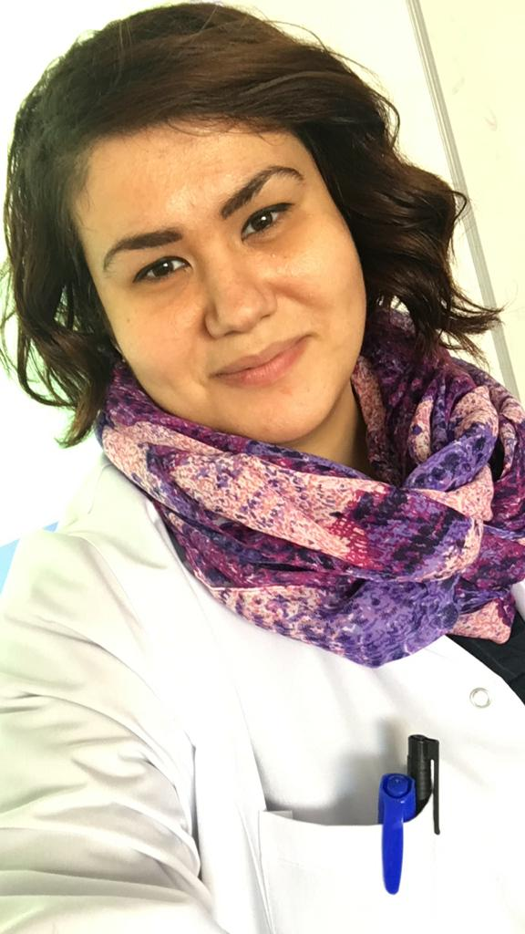
Başak Akkaya
Geçit Mah. Şehit Onbaşı Mehmet Demircan Cad.
Sedirpark 3 G Blok Daire 8
Osmangazi/Bursa
GSM: 05340121908
E-mail : bsk_ygc@hotmail.com

KİŞİSEL BİLGİLER

- Doğum Yeri: Bursa
- Doğum Tarihi: 13.11.1989
- Uyruğu: T.C.
- Medeni Durumu: Evli
- Ehliyet: B

İŞ TECRÜBELERİ
- Kolej Küpkök Anadolu Lisesi - Biyoloji Öğretmeni (2022-2023)
- Venüs Kampüs Bademli - Biyoloji Öğretmeni (2022)
- Özel Devrim Kosova Merkez Fen Lisesi – Biyoloji Öğretmeni (2021-2022)
- Sınav Koleji Demirci Kampüsü Fen-Anadolu Lisesi – Biyoloji Öğretmeni (2016)
- Bursa Çamlıca Anadolu Lisesi - Stajyer Biyoloji Öğretmeni (Mart-Haziran, 2015)

ÖĞRENİM DURUMU
Uludağ Üniversitesi Fen Edebiyat Fakültesi Biyoloji Bölümü (2009-2016)
Bursa Cumhuriyet Lisesi (Yabancı Dil Ağırlıklı) (2004-2008)
Pilot Sanayi İlköğretim Okulu (2004)

YABANCI DİL VE SEVİYE DÜZEYİ

- İngilizce ; okuduğunu anlama ve yazma ileri, konuşma orta seviyede.
( Üniversite’de Intermediate seviyesinden başlayarak hazırlık sınıfını okuyup, 84/100 puan ile tamamladım.)

BİLGİSAYAR BECERİLERİ

- Microsoft Office ( Word, Excel vb. ) programları
- Edmodo, Morpa Kampüs, vb. eğitim programları

KURS VE SERTİFİKALAR

- Uludağ Üniversitesi Eğitim Fakültesi Pedagojik Formasyon Sertifikası
(Uludağ Üniversitesi Eğitim Fakültesi Pedagojik Formasyon Programı (2014-2015)
- ISO 19011 INTERNAL AUDITOR sertifikası. (Rodos Grup,2013)
- ISO 18001 OHSAS sertifikası. (Rodos Grup,2013)
- ISO 9001:2008 sertifikası. (Rodos Grup,2013)
- ISO 22000:2005 sertifikası. (Rodos Grup,2013)
- ISO 14001:2004 sertifikası. (Rodos Grup,2013)

KARİYER HEDEFİ

Kariyer hedefim; bir biyoloji öğretmeni olarak öğrenim hayatım boyunca öğrendiğim bütün bilgileri öğrencilerime aktarıp, başarılı öğrenciler yetiştirmek ve bunun için en kısa sürede gerekli tecrübeye sahip olup, alanımda başarılı bir biyoloji öğretmeni olmak.

HOBİLER

Müzik dinlemek, kitap okumak, film izlemek, seyahat etmek.

REFERANSLAR

- Özgür Zirek - Kolej Küpkök Anadolu Lisesi Müdürü
  - TEL: 0 (506) 885 47 74
- Devrim KOSOVA - Özel Devrim Kosova Merkez Fen Lisesi Kurucu Müdürü
  - TEL: 0 (532) 653 05 56
- Özer YILMAZ - Özel Devrim Kosova Merkez Fen Lisesi Müdürü
  - TEL: 0 (505) 649 96 81
- Simge Geldi - Yönder Eğitim Kurumları
  - TEL: 0 (536) 848 12 88

Değerli yetkili,

Eğitim hayatım boyunca oluşturduğum birikimleri kullanarak kurumunuza ve öğrencilerinize değer katabileceğim bir pozisyonda çalışma isteğimi iletmek istiyorum.

Bir Biyoloji öğretmeni olarak, bilgi birikimimi öğrencilerime en iyi şekilde aktarabileceğimi ve öğrencilerimin gelecekte başarılı olmaları için onlara katkı sağlayacağımı düşünüyorum. İyi bir eğitimci olarak öğrencilerime çok şey katabileceğime eminim.

Özellikle uzun vadeli düşünebilme yeteneklerimin ve insan ilişkilerinde empati ile yaklaşımımın çalışma hayatımda başarıyı getireceğini düşünüyorum.

Sonuç olarak; ekteki özgeçmişimin kurumunuza değer katabilecek uygun pozisyon için değerlendirilmesini rica ediyorum. Uygun görmeniz durumunda daha detaylı bilgi vermek için sizinle karşılıklı görüşmek isterim.

İlginize şimdiden teşekkür ederim.
Başak Akkaya
Biyoloji Öğretmeni

